Colegio Tecnológico Pulmahue

GUIA DE TRABAJO CIENCIAS NATURALES 6° BÁSICO

CLASE N°1
Objetivo de aprendizaje: Analizar y formular los cambios de los estados de la materia para la vida cotidiana.

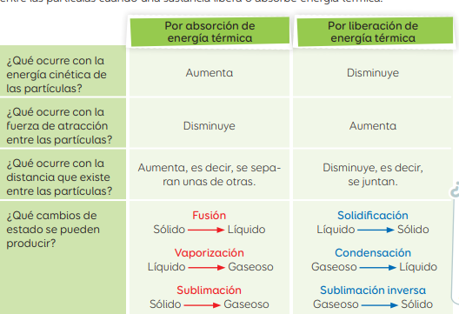
Las clases anteriores se explicaron sobre los cambios de los estados de la materia, en el cual los observamos en la vida cotidiana sin tener mayor conocimiento de estos cambios de la materia.

ACTIVIDAD: Trabajar en el texto del estudiante página 124 en la actividad de un caso respondiendo las preguntas que aparecen.

CLASE N°2

Objetivo de aprendizaje: Reconocer y demostrar los cambios de estado sobre la naturaleza.

Al momento de preguntarnos sobre los cambios de estado sobre la materia dentro de nuestro entorno nos aparecen varios ejemplos e ideas ¿se produce por liberación o absorción de calor?

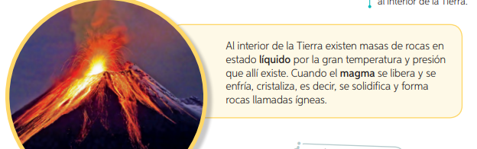

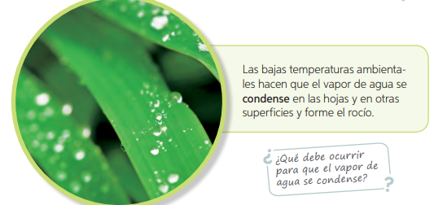

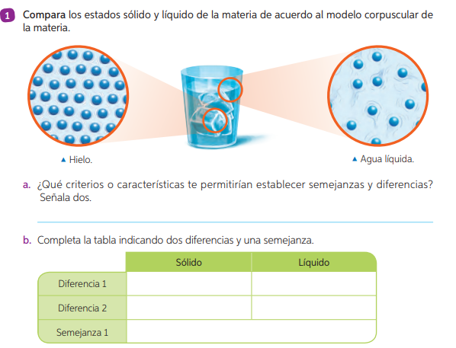
ACTIVIDAD: Con el apoyo de tu libro responde las siguientes preguntas

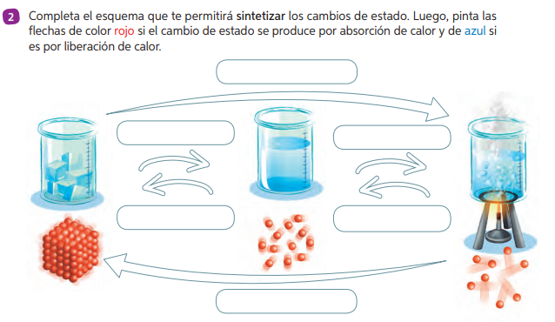

Ante cualquier duda o consulta comunicarse a través del correo horario entre las 10 a 12 y 16 a 18 horas Constanza.bustamante23@gmail.com
Además deben enviar evidencias de las guías trabajadas mediante fotografías al correo ya sea el niño haciendo la actividad y cuando se regrese nuevamente a clases se solicitara el material para ser revisado.

